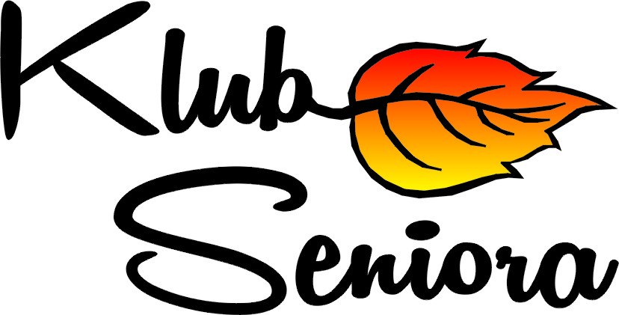

Wizerunek uczestnika/ uczestniczki Klubu Senior w Jugowie
Oświadczam i przyjmuję do wiadomości, iż:
1. Gminny Ośrodek Pomocy Społecznej w Nowej Rudzie zastrzega sobie prawo utrwalania wizerunku uczestników i uczestniczek Klubu Senior w Jugowie oraz innych osób uczestniczących i towarzyszących im w działaniach realizowanych w Klubie.
2. Utrwalenie wizerunku przez Gminny Ośrodek Pomocy Społecznej w Nowej Rudzie będzie następowało w formie zdjęć i zapisów audio – wizualnych w celu dokumentowania działalności Klubu oraz koniecznej informacji o Klubie i promocji Klubu.
- Wizerunek uczestników i uczestniczek Klubu oraz osób im towarzyszących może zostać wykorzystany- za zgodą tych osób- w innych materiałach promujących działalność Klubu. Materiały te mogą być zamieszczane przez Gminny Ośrodek Pomocy Społecznej w Nowej Rudzie na stronie internetowej Gminnego Ośrodka Pomocy Społecznej w Nowej Rudzie;
- w serwisie internetowym Urzędu Gminy Nowa Ruda;
- w prezentacjach multimedialnych, wystawach sporządzanych i organizowanych przez Gminny Ośrodek Pomocy Społecznej w Nowej Rudzie dotyczących działalności na rzecz seniorów.
3. Gminny Ośrodek Pomocy Społecznej w Nowej Rudzie nie przekazuje, nie sprzedaje i nie użycza innym osobom lub podmiotom utrwalonego wizerunku uczestników i uczestniczek Klubu oraz osób towarzyszących im w działaniach Klubu. Osobom tym nie przysługują jakiekolwiek roszczenia, w tym szczególności prawa do wynagrodzenia.

………………………………………….
( data i czytelny podpis osoby składającej oświadczenie)

Załącznik nr 5 do Regulaminu Organizacyjnego
Klubu Seniora w Jugowie

